Caso de uso: Gestionar Día/Editar día de trabajo

Actor: Administrador

Propósito: Edita los valores de una faena

Precondición: El usuario de la empresa debe estar inscrito en el sistema

Resumen: Se listan los días de trabajo de las faenas activas con sus nombres correspondientes, se permite editar los parámetros del día como los costos,

Tipo: Primario

Curso normal de los eventos:

|  |  |
| --- | --- |
| Acción del Actor | Respuesta del Sistema |
| (1) Comienza cuando un usuario ingresa al sistema con su usuario y clave. | (2) El Sistema Saluda y despliega los menús/módulos. |
| (3) El administrador selecciona el módulo de “Administrar Faena” | (4) El Sistema lista de las Actividades a realizar |
| (5) Se selecciona la actividad “Editar Faena” | (6) Se despliega en pantalla todos los “días de trabajo” . |
| (7) Se selecciona el día a editar (oprime el botón para editar) | (8) Se habilitan los parámetros disponibles a editar. |
| (9) Se ingresan los nuevos datos | (10) Se Aceptar los cambios |

Cursos Alternativos:

|  |  |
| --- | --- |
| Acción del Actor | Respuesta del Sistema |
| (1) Que el usuario no esté en el sistema | Cancelar operación |
| (8) Que la información en el formulario este carente de parámetros requeridos (*) | Cancelar operación |

Diagrama de secuencia:

C:\Users\Bruno Silva\Downloads\DiagramaSecuencia (14).png

Contratos:

|  |  |
| --- | --- |
| Nombre | Seleccionar_Actividad(Gestionar Costos) |
| Responsabilidades | despliega en pantalla el formulario primero para el parámetro “Faena” se cargará en pantalla todas las faenas activas. |
| Precondiciones |  |
| Poscondiciones | 1: Se Crea la lista F de Faenas ()  2: Se despliega en pantalla |

|  |  |
| --- | --- |
| Nombre | SelecionarFaena(id) |
| Responsabilidades | Se para el parámetro “día de trabajo” se despliega los días que se trabajó en dicha faena |
| Precondiciones |  |
| Poscondiciones | 1: Se Crea un puntero(p) a la fanea selecionada  2: Se Crea la lista D de DiasDeTrabajos(F)  3: Se Despliega en pantalla los días en lo que se trabajó para la faena apuntada por p |

|  |  |
| --- | --- |
| Nombre | NuevosCostos(id,Costos) |
| Responsabilidades | Registrar los nuevos valores para el elemento apuntada por el puntero g |
| Precondiciones |  |
| Poscondiciones | 1: Se crea un puntero a el Dia Selecionada  2: Asignar los nuevos valores al dia selecionado |

Diagrama de estados:

C:\Users\Bruno Silva\Downloads\Diagrama de estado (9).png

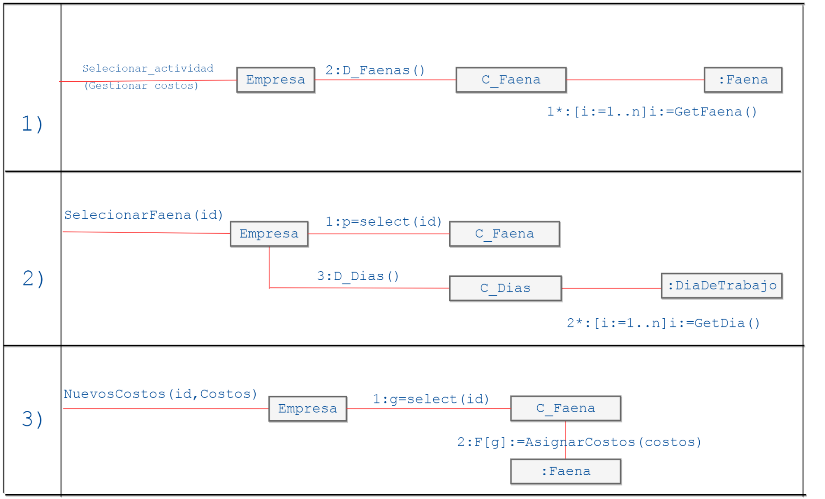Diagrama colaboración: